EXAMEN de S6
NOM

CLASSE | S6MA3FRA

SUJET | MATHEMATIQUES 3P

PROFESSEUR | Mme Ancel

DATE | 15 Juin 2022

DUREE (en périodes + en minutes) | 2 périodes – 90 minutes

MATERIEL AUTORISE
Formulaire
Calculatrice non-graphique non-programmable autorisée

INSTRUCTIONS / REMARQUES
- Toutes les réponses doivent être accompagnées d'un travail complet et d'un raisonnement.
- La réponse doit découler du travail et du raisonnement
- Sauf indication contraire, la totalité des points ne peut être attribuée uniquement pour une réponse correcte
- Des graphiques peuvent être utilisés pour étayer une réponse
- Des points peuvent être attribués pour les méthodes ou le travail corrects même si la réponse obtenue est incorrecte

PARTIE B
 |  | Page 1/3 | Points
B1 | 1. L'efficacité d'un vaccin contre une maladie canine appelée M diminue en fonction de la race canine.  Une enquête auprès de différents vétérinaires montre que :  40% des chiens ont été vaccinés ;  8% des chiens vaccinés et 28% des chiens non vaccinés ont contracté la maladie M.  Un chien est choisi au hasard.  a. Représenter la situation par un arbre pondéré ou par un tableau à double entrées.  b. Vérifier que la probabilité qu'un chien contracte la maladie M est de 0,2.  c. Sachant que le chien a contracté la maladie M, déterminer la probabilité qu'il ait été vacciné.  2. On estime que dans une grande ville il y a 40% de chiens mâles et 60% de chiennes. Nous observons 80 chiens qui s'en vont dans les bois.  Soit X le nombre de chiennes entrant dans le bois.  a. Déterminer la loi suivie par X et préciser ses paramètres. Justifier votre affirmation.  Utiliser les résultats suivants pour répondre aux questions qui suivent :  $$P\left(X=50\right)≈0,083$$ $$P\left(X≤50\right)≈0,71$$ $$P\left(X≤51\right)≈0,787$$  $$P\left(X≥49\right)≈0,457$$ $$P\left(X≥50\right)≈0,368$$ $$P\left(X≥52\right)≈0,213$$  b. Déterminer la probabilité qu'exactement 50 chiennes aillent dans les bois.  c. Déterminer la probabilité que moins de 51 chiennes aillent dans les bois.  d. Déterminer la probabilité qu'au moins 50 chiennes aillent dans les bois.  3. 1 250 personnes sont interrogées sur leurs animaux de compagnie.  Le tableau rassemble les résultats de l'enquête en fonction du sexe des personnes et de deux types d'animaux de compagnie : chats ou chiens.  Femme Homme Total  Possède un chat 136 189 325  Possède un chien 29 21 50  Ne possède ni chat ni chien 560 315 875  Total 725 525 1250  a. Les événements « la personne est une femme » et « la personne possède un chien » sont-ils indépendants ? Justifier votre réponse.  b. Les événements « la personne est un homme » et « la personne ne possède ni chat ni chien » sont-ils indépendants ? Justifier votre réponse. |  | 4  3  4  4  4  4  4  4  4

PARTIE B
 |  | Page 2/3 | Points
B2 | 1. Une course cycliste se déroule sur deux jours. Le premier jour, la course individuelle se déroule sur un parcours avec différentes pentes.  La fonction suivante $f\left(x\right)$ décrit la valeur de l’altitude (en km) de la route en fonction de la distance horizontale parcourue (en km).  $$f\left(x\right)=\frac{1}{3}x^{3}-2x^{2}+3x$$  où $x$ est la distance horizontale parcourue en km.  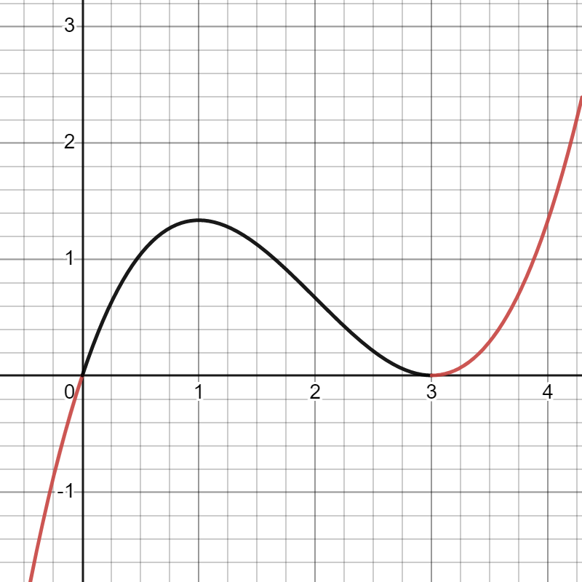  La représentation graphique de la fonction $f$ est tracée ci-dessous, nous ne considérerons que l'intervalle $0≤x≤3$ en noir sur le graphique.  a. Calculer la dérivée première de la fonction.  b. À partir du graphique, déterminer le(s) intervalle(s) de $x$ pour lequel (lesquels) $f$ est croissante et déterminer le(s) intervalle(s) de $x$ pour lequel (lesquels) $f$ est décroissante.  En déduire, le(s) intervalle(s) sur lequel (lesquels) $f'(x)$ est positive et le(s) intervalle(s) sur lequel (lesquels) elle est négative.  c. Calculer les valeurs de $f\left(1\right), f^{'}\left(1\right), f\left(3\right) et f'(3)$.  Interpréter ces valeurs dans le contexte de la course.  d. Déterminer la pente de la tangente à la courbe représentative de la fonction $f$ au point d’abscisse $x=2$, et interpréter sa valeur dans le contexte de la course. |  | 4  5  4  4

PARTIE B
 |  | Page 3/3 | Points
B2 | Pour les deux questions suivantes, vous pourrez utiliser les résultats ci-dessous :  $$\frac{30!}{27!}=24360$$ $$\frac{30!}{3!27!}=4060$$  $$\frac{5!}{3!}=60$$ $$\frac{5!}{3!2!}=10$$  2. Trente coureurs participent à une course individuelle, calculer combien de podiums (de trois coureurs) il peut y avoir (on admet qu’il ne peut pas y avoir d’ex-aequo).  3. Le deuxième jour, la course est un contre-la-montre par équipe. Chaque équipe est composée de cinq coureurs et seuls trois participent à la course contre la montre.  Calculer le nombre de façons dont trois coureurs peuvent être choisis dans une équipe de cinq.  4. Lors du contre-la-montre, la distance s (en kilomètres) parcourue par l'équipe gagnante est mesurée en fonction du temps t (en minutes).  Les données sont présentées dans le tableau suivant :  t (minutes) 0 2 4 6 8 10 12  s (km) 0 1,5 3,3 5,1 6,3 7,8 10,0  a. Représenter le nuage de points correspondant à la situation.  b. Un ajustement linéaire ayant pour équation $f\left(x\right)=0,8x+0,1$ est proposé.  Tracer sur le graphique précédent la courbe représentative de la fonction $f$.  Puis, commenter l'ajustement proposé. |  | 5  5  5  3

